Государственное автономное образовательное учреждение
«Средняя образовательная школа №27»

Методика учебно-воспитательной деятельности по гражданскому
и патриотическому воспитанию обучающихся

Методическая разработка
Игра по станциям
"Мы - часть одной большой России"

Учителя начальных классов
Машихиной Кристины Павловны

Петропавловск-Камчатский
2015г.
Пояснительная записка
Данная работа относится к методике учебно-воспитательной деятельности по гражданскому и патриотическому воспитанию обучающихся /методическая разработка занятия (игра по станциям) и рабочая программа внеурочной деятельности «Чудесный город»/

Актуальность работы
Очевидно, что изучать родной край следует с детского возраста, поскольку душа ребенка более восприимчива к прекрасному, а мировоззрение его только формируется. Познание своего жизненного пространства помогает каждому ребенку социально адаптироваться, то есть почувствовать себя личностью, активно взаимодействовать с окружающим миром, не бояться его преобразовывать, решая существующие проблемы, чувствовать себя в нем уверенно и комфортно. Изучение истории и культуры родного края было и будет востребовано и значимо всегда. Ведь без прошлого нет настоящего. И, как известно: «Любовь к Родине начинается с семьи, родного дома» Фрэнсис Бэкон
Новизна
Данный методический материал направлен на формирование интереса к истории родного края, чувства гордости и любви к своему дому-городу. Способствует развитию патриотических и гражданских чувств, прививает ответственное отношение к малой родине.
Ведь в сознании ребенка существуют два города: один – нарядный, сказочный, далекий от повседневности, о котором рассказывается на уроках, другой – реальный и зачастую некрасивый, который ребенок видит каждый день. Такое двойственное восприятие мешает осознанию у ребенка собственной сопричастности с изучаемым городом. Получается, что ребенок изучает один город, а живет в другом. Дети изучают современный город, в котором живут. Они открывают в знакомом для них окружении незнакомые «чудеса».
Использование современных технологий делает игру ярче и интереснее.
Используемые технологии
*Игровая технология
*Информационно-компьютерные технологии
*Здоровье сберегающие технологии.
*Обучение в сотрудничестве (командная, групповая работа).
*Проблемное обучение.
Цели и задачи игры
1.Способствовать эмоционально-ценностному восприятию школьниками городских объектов, музейных экспозиций и традиций как части не только отечественного, но всемирного культурного наследия, а себя – как носителей традиций мировой культуры, хранителей всемирного культурного наследия, которым вправе гордиться каждый петербуржец.
2.Формировать познавательный интерес к изучению страны, в которой мы живем.
3.Способствовать развитию патриотических и гражданских чувств, прививать ответственное отношение к малой родине.

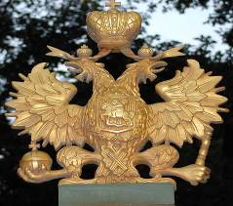
Краткое тематическое содержание
1.Подготовительный этап.
(работа по сбору информации о городе Санкт-Петербурге)
2.Основной этап.
Вступительное слово
Деление на команды
Путешествие по станциям (игра)
3.Заключительный этап.
Сценка-миниатюра
Подведение итогов игры
Награждение

Формы и методы реализации
Активные методы обучения: творческая игра
Метод программированного обучения
Наглядные методы обучения: использование ИКТ (работа с электронной доской, проектором, показ слайдов)
Возрастные группы обучающихся: ученики 2-4 классов

Полученные результаты
Личностные результаты:
У детей повысился интерес к изучению города, родного края, формируется чувство гордости за свою Родину, свой город и российский народ.
Метапредметные результаты:
Познавательные умения:
Ребята используют приобретенные знания для выполнения творческих работ
Регулятивные умения:
Ученики умеют соотносить поставленную цель с результатом
Коммуникативные умения:
Ребята способны учитывать разные мнения, быстро и дружно работать в команде; умеют логически мыслить, использовать речевые навыки для ответа.
Предметные результаты:
Ученики умеют представлять полученные знания по изучению города Санкт-Птербурга.

«Каждый человек обязан знать, среди какой красоты и каких нравственных ценностей он живет».
Д.С. Лихачев

ИГРА ПО СТАНЦИЯМ
"Мы - часть одной большой России"
ИДЕЯ ИГРЫ:
«Патриот — это человек, служащий родине, а Родина — это, прежде всего народ».
Николай Чернышевский

«Принимать близко к сердцу радости и горести Отечества способен лишь тот, кто не может пройти равнодушно мимо радостей и горестей отдельного человека».
Василий Сухомлинский

«В недавнее время патриотизм состоял в восхвалении всего хорошего, что есть, в отечестве, ныне уже этого недостаточно, чтобы быть патриотом. Ныне к восхвалению всего хорошего прибавилось неумолимое порицание и преследование всего дурного, что есть еще у нас».
Николай Добролюбов

I. Подготовительный этап
В течение всего учебного года проводятся классные часы, игровые занятия, мастер-классы, прогулки по изучению культуры родного края /мой район, мой город, моя Родина-Россия. Проводится работа по теме «Мы маленькая часть одной большой страны». Каждый класс школы изучает состав России, подробно знакомится с одной республикой/краем, представляет свои знания перед школой /Приложение 1/. Разработана программа внеурочной деятельности «Чудесный город» /Приложение 2/.
Ежемесячно проходят классные часы с целью узнать историю названия улиц, площадей, бульваров, а также познакомиться с основными достопримечательностями города, его символами и историей.
Изучение героического прошлого родного города – отзвуков Великой Отечественной войны. Проведение литературных гостиных, праздничных мероприятий / «Была война, была Блокада», «Уроки Мужества», «День Победы» и др./ Проходят встречи с ветеранами ВОВ, возложение цветов к памятникам войны.

II.Основной этап – проведение игры по станциям

При входе в зал каждый ученик вытаскивает цветной жетон.

Перед началом игры все участники собираются в зале. Ученики исполняют песню «У моей России» (сл. Н. Соловьёва, муз. Г. Струве).
У моей России длинные косички,
У моей России светлые реснички,
У моей России голубые очи,
На меня, Россия, ты похожа очень.
Солнце светит, ветры дуют,
Ливни льются над Россией,
В небе радуга цветная -
Нет земли красивей.
Для меня Россия - белые берёзы,
Для меня Россия - утренние росы.
Для меня, Россия, ты всего дороже,
До чего на маму ты мою похожа.
Солнце светит, ветры дуют,
Ливни льются над Россией,
В небе радуга цветная -
Нет земли красивей.
Ты, моя Россия, всех теплом согреешь,
Ты, моя Россия, песни петь умеешь.
Ты, моя Россия, неразлучна с нами,
Ведь Россия наша - это я с друзьями.
Солнце светит, ветры дуют,
Ливни льются над Россией,
В небе радуга цветная -
Нет земли красивей моей России.
Ведущий:
-Добрый день всем! Сегодня мы участвуем в игре "Мы - часть одной большой России" Предлагаем вашему вниманию стихотворение, которое сочинил 10-летний мальчик из Екатеринбурга
Выходят ученики /стихотворение наизусть /

Мал еще, но рассудить я в силе,
И никто меня не упрекнет –
Нет страны прекраснее России!
Этот вывод знаю наперед!

Вырасту – поезжу я по миру.
И уверен, к берегам Родным
Будет тяга непреодолимой,
Хоть откуда – но вернусь я к ним!

Потому, что русский я по духу!
Потому, что Русь – моя Земля!
Потому, что Мать моя – Славянка,
И меня в России родила!

Потому, что здесь мой дом и школа!
Дед, Отец и все мои друзья!
Русская любимая природа,
Речь родная! Здесь моя семья!

Потому что Прадед мой по крови
За Россию нашу в землю лег!
Подвиг наших воинов-героев
Знаю – помнит не один народ!
От чумы коричневой всю Землю
Русские солдаты сберегли.
Не подвластен подвиг из забвенью…
Поклонись им в пояс до земли!

«Псы» сейчас на мать-Россию лают,
Вместе с ней я эту боль приму.
Вырасту, окрепну, возмужаю
И тебе, родная, помогу!

Ты сейчас немного приболела,
Ничего, Россиюшка, крепись!
Как и прежде на меня надейся,
Не сдавайся, Матушка, - держись!

Встанешь ты – великой и могучей,
Расцветешь, как яблонька весной!
Для меня ты будешь самой лучшей!
Самой ненаглядной и Родной!

Ведущий:
-Прежде чем начать игру, предлагаем вам посмотреть на цвет своего жетона и распределиться на команды.
Все участники выстраиваются, идет распределение и представление команд /команды сборные, дети из параллельных классов/
Ведущий:
-«Любовь к родине начинается с семьи, родного дома»
Наш общий дом - это наша страна. А начнем мы путешествие с красивейшего города Санкт-Петербург! Путешествуя по станциям, вы сможете показать свои знания и умения, проявить сообразительность.

Каждой команде выдается маршрутный лист /приложение 3/
Ребята должны посетить 6 станций, время – максимально 5 минут на каждой станции. Количество баллов 0-10.

1 станция: Дворец Символов
Назвать символы Санкт-Петербурга:
/слайд презентации с фото/
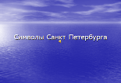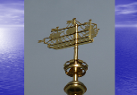

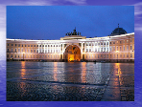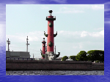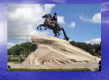

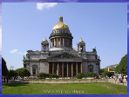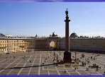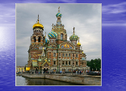

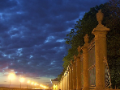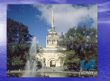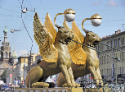

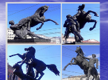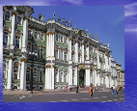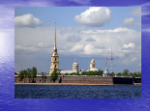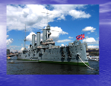

2 станция: Исторический квартал
2.1. Узнать памятники и архитектурные сооружения:
/слайды презентации/

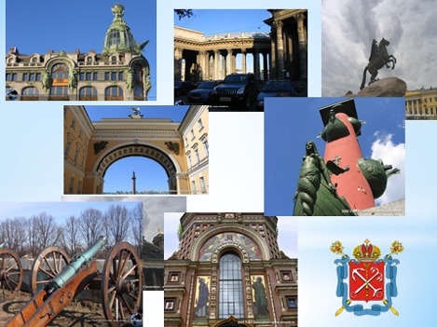

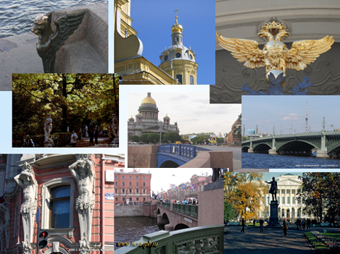

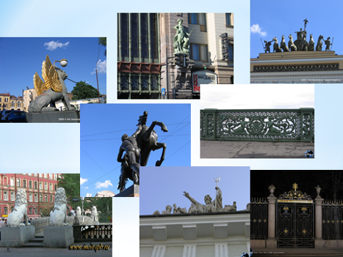
ОТВЕТЫ
1.Банковский мост
2.Аничков мост, Диоскуры
3.Елисеевский магазин на Невском проспекте
4.Арка Главного Штаба. Колесница богини Ники
5.Мост Лейтенанта Шмидта
6.Львиный мост
7.Бог Нептун над зданием Биржи
8.Решётка Летнего сада
9.Дом книги на Невском проспекте
10.Арка Главного Штаба
11.Пушка в Петропавловской крепости
12.Храм Спаса на Крови
13.Исаакиевский собор
14.Ростральные колонны
15.Медный всадник
16.Казанский собор
17.Герб города
18.Грифоны
19.Петропавловский собор
20.Эрмитаж. Герб на воротах
21.Летний сад
22.Синий мост
23.Троицкий мост
24.Дворец Белосельских- Белозерских
25.Аничков мост
26.Русский музей

2.2. -Узнать по силуэту/ на формате А4 даны изображения/:
-Что это?
- Где находится?

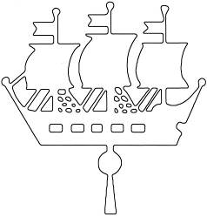 | 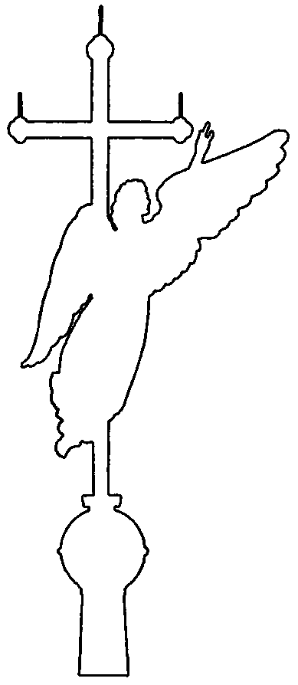
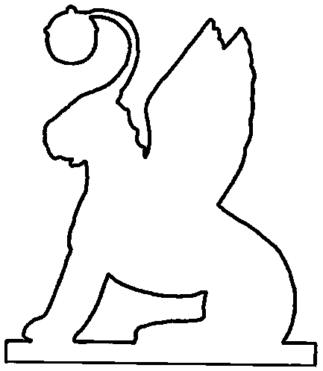 | 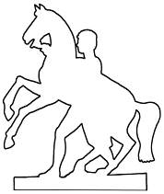

3 станция: Ребусная площадь
Прочитать ребусы.
Объяснить, как значение слова связано с городом.


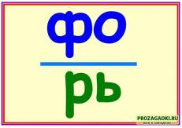
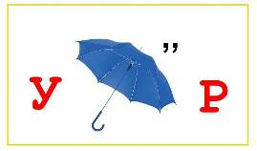
Нарисовать свой ребус.
4 станция: Поэтический бульвар
Буриме. Даны последние слова в каждой строчке, нужно придумать стихотворение /на карточках/
праздник
Неве
всадник
Фальконе
город
у ворот
музей
друзей
5 станция: Музей кроссворда
Разгадать кроссворды: /на листе формат А4/

1 |  |  | 1
2
 |  | 3
 |  |  | 4 | 2

По горизонтали:
- Река в Санкт-Петербурге
- Бог морей
- Архитектор Петропавловской крепости
- Скульптур Медного всадника

По вертикали:
- Скульптуры у Эрмитажа, поддерживающие небесный свод
- Носовая часть корабля

6 станция: Невская угадай-ка
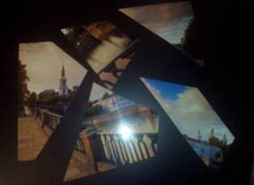
Используются пазлы-открытки и готовые пазлы с видами города.

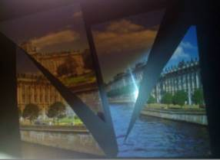

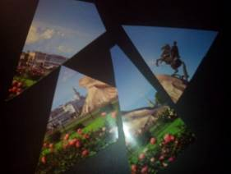

III. Заключительный этап. Подведение итогов игры по станциям. Награждение победителей и участников
Участники возвращаются в зал, исполняется «Гимн 300-летия Санкт-Петербурга» (сл. и муз. Олег Кваша)
Город проснулся с утра
Полупрозрачным и светлым.
Тысячи просек Петра
Вымыты ливнем и ветром.
Встали на место мосты,
Вспыхнули острые шпили...
И закружили, и закружили
Город петровской мечты.
Припев:
Санкт-Петербург — Гордая белая птица.
Санкт-Петербург — Бронзовый царь и царица.
Санкт-Петербург — Славы российской столица.
Это частица, сердца частица,
Город наш, Санкт-Петербург.
Мимо людей и машин,
Вдоль островов и каналов
Мы всё куда-то спешим
Между великим и малым.
Любим и здесь же грешим.
Верим и рвемся к спасенью...
От поколения к поколенью
В городе нашей души.
Припев

Сценка-миниатюра «Перемещение во времени»
Оборудование: ноутбук, стол, стулья, занавес, костюмы Петра1 и фрейлин, хлопушка, картины с изображением города, музыка.
Роли:
Петр1
Ученики 3 классов
ведущий
2 фрейлины

Сценарий:
Ведущий.
- Перед вами сидят ученики современной школы на уроке «История и культура Санкт-Петербурга». Сегодня они пытаются раздвинуть рамки временного пространства.
1 ученик. - Внимание, ребята! У меня, кажется, получилось!
2 ученица. - Ой, мальчики, я волнуюсь!
/ раздается хлопок, дым, занавес раздвигается, появляется Петр 1 и две фрейлины/
3 ученик. - Ребята, да это же царь Петр 1!
Петр 1 - Это еще что за отроки?
4 ученик. - Мы учащиеся «Средней общеобразовательной школы №27»
Петр 1 / фрейлинам/ - Чудно говорят и одеты не по нашему!
/ ученикам/ - Заморские?
1 ученик. -Нет, мы из Санкт-Петербурга, только живем в 21 веке! Посмотрите, каким красивым стал город!

Петр1 -Колонны, портики, шпили-
2 ученица. - Архитектура разных стилей.
Петр1 -Соборы, здания, проспекты -
Ученик3. - Всплеск мысли, зодчества, проекты.
Петр 1 -Кариатиды и атланты-
Ученик4. - В сердцах людей разбудит чувство:
Благоговение, блаженство, непостижимость, совершенство!
Петр1.
-Фантазии людской полет,
В шедеврах каменных живет!!!!
/ хлопок, занавес, все дети берутся за руки/
Все хором.
Мы в этом городе живем,
И он растет, и мы растем!

Ведущий:
-Итак, подведем результаты. Третье место заняла команда _____
Второе место _____
Победу одержала команда _____
Поощрительные призы командам-участникам
Совместно с Петром и фрейлинами вручаются призы.

Ведущий:
- История непрерывно развивается и двигается вперед. Нас, жителей великого города Санкт-Петербург, очень много. И каждое новое поколение по-своему, своими руками будет возводить памятники, отражающие особенности времени, строить город, украшать его. Наша задача – любить свой родной край, а это значит – изучать его, беречь и преумножать то, что имеем!
- Спасибо всем! До новых встреч!

Литература
- С. Прохватилова «История Санкт- Петербурга», 2012 г.
- Санкт-Петербург. Иллюстрированный путеводитель для детей и родителей, 2010г.
- Р. Андреева «Прогулки по Санкт- Петербургу». 1-4 класс. Справочник путеводитель по истории города, 2010г.
- Санкт-Петербург. Занимательные вопросы и ответы. Сборник. Учебное пособие, 2005 г.
- Н. Яковлева. «Санкт-Петербург. Путешествие через три столетия», 2003 г.
- Любимый Петербург. История Санкт-Петербурга в рассказах и стихах, 2011 г.
- Л. Шиф «Путешествия по Петербургу с Аликом и Гусариком», 1993 г.
- И. Лебедева «Пред взором владыки морей», 1998 г.
- И. Лебедева «Чудесный город. Петербургская тетрадь», 1996 г.

Приложение 1
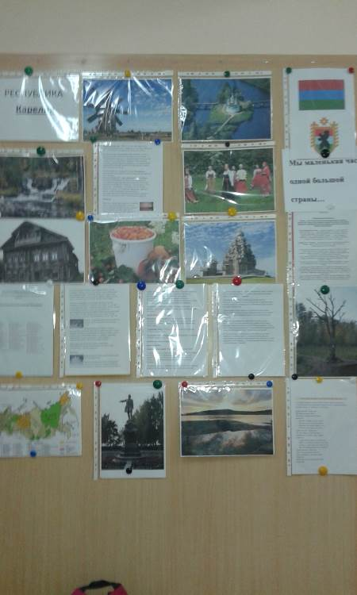

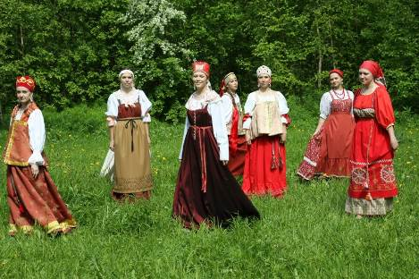

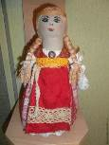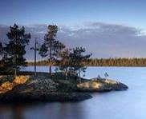

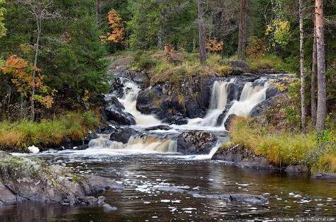

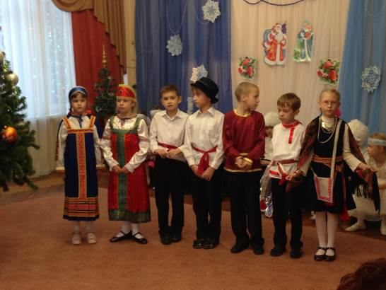

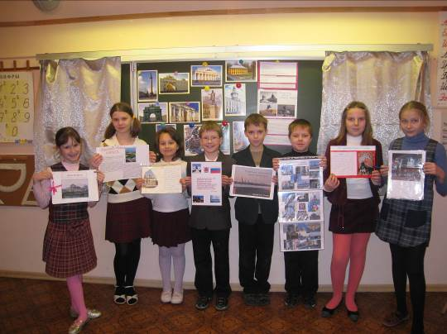

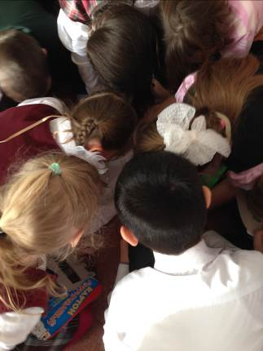

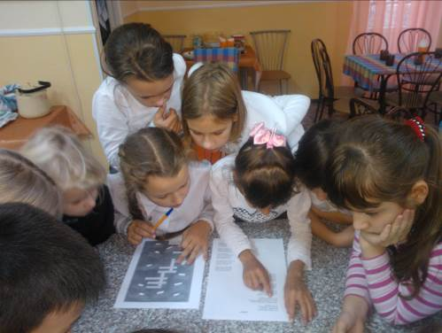

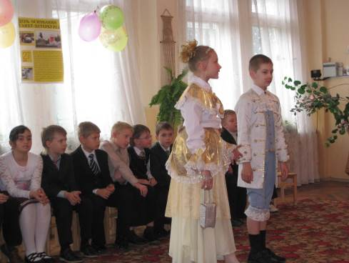

Приложение 2

Муниципальное бюджетное общеобразовательное учреждение «Средняя школа №27»

Рабочая программа

внеурочной деятельности «Чудесный город»

(3 «А» класс)

Автор:
учитель начальных классов

Машихина Кристина Павловна

Петропавловск-Камчатский

2015г
«Каждый человек обязан знать, среди какой красоты
и каких нравственных ценностей он живет»

Д.С.Лихачев
Пояснительная записка
Программа по изучению истории и культуры Санкт-Петербурга разработана для 3 класса. Данная работа относится к методике учебно-воспитательной деятельности по гражданскому и патриотическому воспитанию обучающихся
Актуальность изучения данного курса. Очевидно, что изучать край следует с детского возраста, поскольку душа ребенка более восприимчива к прекрасному, а мировоззрение его только формируется. Познание своего жизненного пространства помогает каждому ребенку социально адаптироваться, то есть почувствовать себя личностью, активно взаимодействовать с окружающим миром, не бояться его преобразовывать, решая существующие проблемы, чувствовать себя в нем уверенно и комфортно. Новизна. Внеклассные занятия «Чудесный город» направлены на то, чтобы сблизить два столь разных образа города в сознании ребенка. Поэтому дети в этом курсе изучают современный город.который входит в состав Российской Федерации. Они открывают в знакомом для них окружении незнакомые «чудеса». Ребята знакомятся с разнообразными сторонами жизни Петербурга: трудовой, культурной, административной; поведением и отношением петербуржцев к своему городу, ролью природы в городе, удивительными особенностями Петербурга и его уникальным культурным наследием, созданным и охраняемым настоящими петербуржцами, проблемами современной городской жизни.
При таком подходе город станет для детей развивающей средой, благодаря которой они в течение всей жизни может открывать новые для себя памятники, стороны жизни города, расширять свой кругозор.
Технологии:
Здоровьесберегающие технологии. Обучение в сотрудничестве (командная, групповая работа). Проблемное обучение.
Цели и задачи.
1.Способствовать эмоционально-ценностному восприятию школьниками городских объектов, музейных экспозиций и традиций как части не только отечественного, но всемирного культурного наследия, а себя – как носителей традиций мировой культуры, хранителей всемирного культурного наследия, которым вправе гордиться каждый петербуржец.
2.Формировать познавательный интерес к изучению города
3.Расширять имеющиеся знания о петербургских музеях, памятниках городской среды, о создателях и хранителях уникального петербургского наследия.
Содержание курса.
«Санкт-Петербург – город музеев и театров».
Петровский Петербург, Петербург ХVIII-ХIХ в., музеи на стрелке Васильевского острова, ансамбль площади Искусств, площади Островского, Театральная площадь, реки, каналы, мосты Петербурга, мифы и легенды в архитектуре и скульптуре.

Календарно-тематическое планирование
№ п/п | дата | Тема занятия | Тип занятия
1 | 4.09 | Наш город-Санкт-Петербург. Вводное занятие. | беседа
2 | 11.09 | Жители невских берегов. | Беседа
3 | 18.09 | Из истории приневских земель | Беседа
4 | 25.09 | Невский проспект | Беседа
5 | 2.10 | Кронштадт | Беседа
6 | 9.10 | Петропавловская крепость | Беседа
7 | 16.10 | Петропавловский собор | Беседа
8 | 23.10 | Домик Петра I | Беседа
9 | 30.10 | Троицкая площадь. | Беседа
10 | 6.11 | Петровское барокко | Беседа
11 | 13.11 | Меншиковский дворец | Беседа
12 | 20.11 | Ассамблеи и гулянья в эпоху Петра I | Беседа
13 | 27.11 | Корабли в петровском Петербурге | Беседа
14 | 4.12 | Адмиралтейство. | Беседа
15 | 11.12 | Александро-Невская лавра. | Беседа
16 | 18.12 | Невский проспект. | беседа
17 | 25.12 | Царский двор в правление Анны Иоанновны. | Беседа
18 | 15.01 | Из истории Зимних дворцов. | Беседа
19 | 22.01 | Русское барокко. | Беседа
20 | 29.01 | Как учили детей в Петербурге ХVIII в. | Беседа
21 | 5.02 | Развлечения дворян и народные гулянья в Петербурге ХVIII-ХIХ в | Беседа
22 | 12.02 | Михайловский замок Павла I | Беседа
23 | 19.02 | Из истории пожаров и наводнений в Петербурге. | Беседа
24 | 26.02 | Триумфальные арки Петербурга. | Беседа
25 | 4.03 | Классицизм | Беседа
26 | 11.03 | Ансамбли зодчего Росси | Беседа
27 | 18.03 | История Красносельского района. | беседа
28 | 25.03 | Музеи на стрелке Васильевского острова | Беседа
29 | 1.04 | Ансамбль площади Искусств | беседа
30 | 8.04 | Площадь Островского | Беседа
31 | 15.04 | Театральная площадь | Беседа
32 | 22.04 | Мифы и легенды в архитектуре и скульптуре | Беседа
33 | 29.04 | Реки, каналы | Беседа
34 | 6.05 | Итоговое занятие | Беседа

Требования к уровню подготовки выпускников
Результатами освоения программы «Чудесный город» являются личностные, метапредметные и предметные результаты.
Личностные результаты
• формирование основ российской гражданской идентичности, чувства гордости за свою Родину, город Санкт-Петербург и российский народ;
• формирование уважительного отношения к истории и культуре народов, создававших культурное достояние;
• развитие самостоятельности и личной ответственности за свои поступки, в том числе в сохранении культурного наследия Санкт-Петербурга.
Метапредметные результаты
Познавательные умения:
• раскрывать значение понятия «культурное достояние», «культурное наследие» и использовать их в активном словаре;
• определять:
- вклад народов России в общенациональное наследие и обосновывать своё мнение;
- использовать приобретенные знания для выполнения творческих работ.
Регулятивные умения:
- выбирать вариант выполнения задания;
- соотносить поставленную цель и полученный результат деятельности.
Коммуникативные умения:
- учитывать разные мнения и стремиться к сотрудничеству в рамках учебного диалога;
- адекватно использовать речевые средства для представления результата.
- осознанно строить речевое высказывание в соответствии с задачами коммуникации.
Предметные результаты:
- умение рассказывать о происхождении названия города;
- умение определять на карте местоположение некоторых музеев и площадей нашего города;
- умение рассказывать об основных петербургских храмах, используя план;
- умение оформлять и представлять сообщение о памятнике культурного наследия.

Интернет-ресурсы по истории и культуре Санкт-Петербурга

Единая коллекция цифровых образовательных ресурсов
http://school-collection.edu.ru/
Все музеи Санкт-Петербурга http://www.museys.ru/
Государственный музей истории Санкт-Петербурга http://www.spbmuseum.ru/
Живой город http://www.save-spb.ru/
Записки о Петербурге http://o-spb.ru/archives/category/istoriya-peterburga
Карта Санкт-Петербурга http://www.kartaspb.ru/
Книги о Санкт-Петербурге http://www.spb-guide.ru/page_5527.htm
Кунсткамера http://www.kunstkamera.ru/
Метрополитен Санкт-Петербурга http://www.karta-metro.ru/peter/
Мир Петербурга http://www.mirpeterburga.ru/online/history/
Московский вокзал http://history.rzd.ru/isvp/public/history?STRUCTURE_ID=5066
Мосты Санкт-Петербурга http://www.most-spb.ru/
Музей политической истории http://www.polithistory.ru/
Нева. Сайты о Санкт-Петербурга http://www.nevariver.ru/links.php
Окрестности Петербурга http://www.aroundspb.ru/
Петербург в деталях http://www.oldpeterburg.ru/
Петербург в фотографиях http://www.photopeterburg.ru/?s=0&c=0&lang=rus
Петербург интерактивная карта http://peterburg2.ru/map/
Петербургский генеалогический портал http://www.petergen.com/
Питермания http://www.pitermania.ru/history/51-istorija-sankt-peterburga.html
Прогулки по Петербургу http://walkspb.ru/
Проект Санкт-Петербурга http://ru.wikipedia
Санкт-Петербурга. Открытый город http://www.st-petersburg.ru/about/history/
Санкт-Петербург. Северный лес http://www.northern-forest.ru/ru/spb/spbhistory
Фото сайт Санкт-Петербурга http://spbcity.info/
Фотографии Санкт-Петербурга и Ленинграда http://www.oldcapital.ru/
Экскурсионный Петербург http://www.gidspb.ru/
Энциклопедия Санкт-Петербурга http://www.encspb.ru/index.php
Энциклопедия Санкт-Петербурга http://www.spbin.ru/encyclopedia.htm
Я люблю Петербург http://www.ilovepetersburg.ru/history

Приложение 3
МАРШРУТНЫЕ ЛИСТЫ

НА ЛИЦЕВОЙ СТОРОНЕ - ФОТО
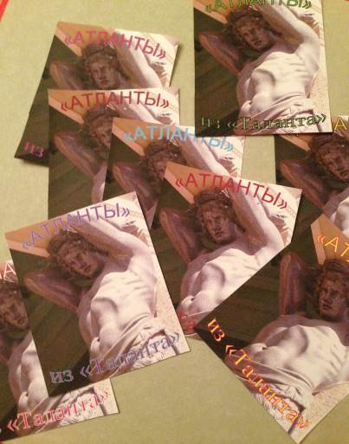

НА ОБРАТНОЙ СТОРОНЕ - МАРШРУТ ПЕРЕДВИЖЕНИЯ

Маршрутный лист команды
«______________________________»
№ | Станция | Кол-во баллов
1 | Дворец Символов
2 | Исторический квартал
3 | Ребусная площадь
4 | Поэтический бульвар
5 | Музей кроссворда
6 | Невская угадай-ка
 | ИТОГО баллов
 | Место

Маршрутный лист команды
«______________________________»
№ | Станция | Кол-во баллов
1 | Поэтический бульвар
2 | Музей кроссворда
3 | Невская угадай-ка
4 | Дворец Символов
5 | Исторический квартал
6 | Ребусная площадь
 | ИТОГО баллов
 | Место

